
GOTTESDIENSTKALENDER
für die
Stiftspfarren St. Paul, St. Martin u. Pustritz
28. Oktober bis 11. November 2012

Allerheiligen - Allerseelen
1. u. 2. November

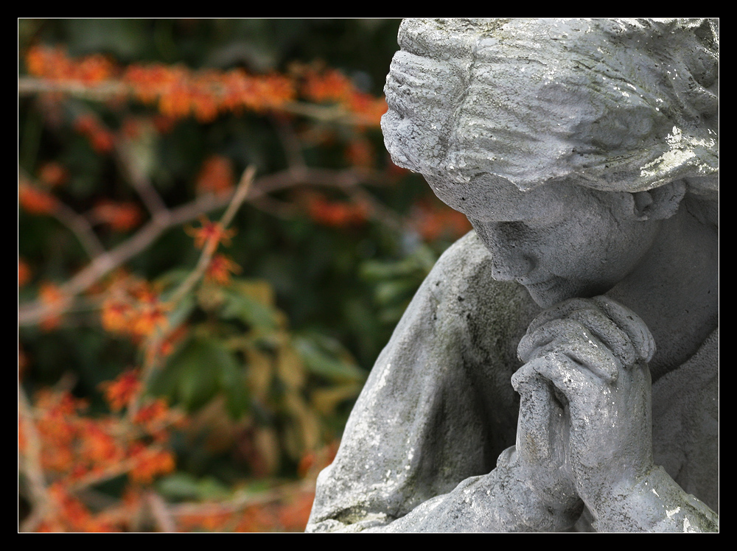

„Ich bin die Auferstehung und das Leben.
Wer an mich glaubt, wird leben, auch wenn er stirbt, und jeder, der lebt und
an mich glaubt, wird auf ewig nicht sterben, “ sagte Jesus zu Marta.
Joh. 11,17-27

Sonntag, 28. Oktober 30. Sonntag im Jahreskreis

08.00 Uhr EK Eucharistiefeier (+ Erwin Kunauer)
08.40 Uhr St. Martin Rosenkranzgebet
09.00 Uhr St. Martin Eucharistiefeier (+ Ignatz Ninaus, + Valentin Wutscher,
+ Brigitte Kahr)
10.00 Uhr Pustritz Hubertusmesse (f. alle ++ Jäger des Hegerings,
++ d. Fam. Jannach, ++ Josef Bierbaumer und ++ Eltern,
+ Antonia Praprotnik)
10.00 Uhr STK Eucharistiefeier (++ der Fam. Habsburg, ++Theresia u. Thomas Klingbacher)
11.30 Uhr MK Tauffeier Thomas Jufkin
18.00 Uhr RK Feierliche Sonntagsvesper

Montag, 29. Oktober

07.15 Uhr RK Eucharistiefeier (Requiem f. + Ingeborg Stöckl, geb. Linde)
17.00 Uhr EK Rosenkranzgebet
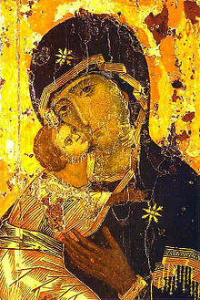
Dienstag, 30. Oktober Abschluss der IKONENAUSSTELLUNG

07.15 Uhr RK Eucharistiefeier (Kraft u. Gesundheit für d. Priester)
10.30 Uhr Pflegeheim St. Paul Eucharistiefeier
16.00 Uhr Sommerrefektorium Einladung zum Abschluss der Ikonenausstellung
des Stiftes St. Paul mit Besichtigungsmöglichkeit
17.00 Uhr EK Rosenkranzgebet

Mittwoch, 31. Oktober

07.15 Uhr RK Eucharistiefeier (++ Eltern Friedrich u. Elisabeth Jöbstl u.
++ Verwandte)
17.00 Uhr EK Rosenkranzgebet

Donnerstag, 1. November ALLERHEILIGEN

08.00 Uhr EK u. Pustritz kein Gottesdienst!
09.00 Uhr St. Martin Eucharistiefeier ( für die Pfarrgemeinde und Gebetsgedenken für Hausausverst. Fa. Reinprecht vlg. Bruderhans, Hausausverst. Fam. Trettenbrein vlg. Wirth, St. Martin, + Anna Schmidt vlg. Sturmbauer, + Franz Käfer vlg. Hollauf, + Maria Gerbitz, Hausausverst. vlg. Edner)
10.00 Uhr STK Eucharistiefeier (für die Pfarrgemeinde und Gebetsgedenken f. ++ Fam. Kainz vlg. Kopp, + Johann Felfernig , + Hubert Schuhfleck sen. u. + Maria Gonzi)
14.00 Uhr Friedhof, St. Paul Totengedenken mit Gräbersegnung; Musikal. Gestaltung:
Alt-Lavanttaler Trachtenkapelle St. Paul, Ltg. Adolf Streit
14.00 Uhr St. Martin Eucharistiefeier und Gräbersegnung (f. die Pfarrgemeinde,
+ Ignatz Ninaus, + Balthasar Hinteregger, + Anna Pammer,
+ Isabella Pirker)
14.00 Uhr Pustritz Eucharistiefeier mit Gräbersegnung (++ Fam. Schwaiger vlg. Friedl)

Das ewige Licht in St. Paul wird gestiftet für +Ingeborg Stöckl
Das ewige Licht in St. Martin wird gestiftet für + Ignatz Ninaus
Freitag, 2. November ALLERSEELEN

08.00 Uhr EK Eucharistiefeier mit anschl. Gräberbesprengung (+ Rosalia Komanda, ++ Hilde u. Josef Köffl, ++ Stefan u. Michaela Wiedenbauer, + Raimund Vogt)
09.00 Uhr St. Martin Eucharistiefeier mit anschl. Gräberbesprengung
19.00 Uhr Pustritz Hl. Messe für die Armen Seelen, f. + Gerlinde Unterholzer, Hausausverst. Fam. Jantschko, + Stanislaus Sauerschnig u. allgemeines Totengedenken)

Samstag, 3. November Hl. Hubert, Wallfahrt Josefberg

07.15 Uhr RK Eucharistiefeier (+ Prof. Hubert Steppan)
11.00 Uhr Kalvarienbergkirche Tauffeier Verena Maria Oberländer
15.00 Uhr Josefberg Eucharistiefeier u. Wallfahrt um Geistliche Berufe (+ Robert Guntschnig u. ++ Angehörige, ++ Grete u. Franz Thonhauser, + Andreas Roscher, ++ Thomas, Michaela u. Stefan Wiedenbauer vlg. Stoandl); Treffpunkt Parkplatz 14.30 Uhr

Sonntag, 4. November 31. Sonntag im Jahreskreis

08.00 Uhr EK Eucharistiefeier (+ Andreas Roscher)
08.00 Uhr Pustritz Eucharistiefeier (für Lebende und Verstorbene der Messschwesterngemeinschaft, + Anna Werkl, + Filiberta Wernig, Hausausverst. Fam. Haßler vlg. Tischler, ++ Fam. Zwanschko u. ++ Eltern und Geschwister)
08.40 Uhr St. Martin Rosenkranzgebet
09.00 Uhr St. Martin Eucharistiefeier (+ Maria Raffling, + Josef Taffent vlg. Pfleger)
10.00 Uhr STK Eucharistiefeier (++ Juliane u. Valentin Schober, + Karl Wagner)
11.15 Uhr MK Tauffeier Wiedl Hannah Sophie
18.00 Uhr RK Feierliche Sonntagsvesper

Montag, 5. November

07.15 Uhr RK Eucharistiefeier(++ Juliane u. Valentin Schober)
10.30 Uhr Pflegeheim St. Paul Eucharistiefeier (am DI kein GD wegen Visitation im Stift!)
19.00 Uhr Sommerrefektorium Firmlingselternabend, Stift St. Paul

Dienstag, 6. November Hl. Leonhard, Einsiedler von Limoges

07.15 Uhr RK Eucharistiefeier (+ Karl Wagner)

Mittwoch, 7. November

07.15 Uhr RK Eucharistiefeier (Auf gute Meinung)
Donnerstag, 8. November


08.00 Uhr EK Eucharistiefeier (+ Maria Mohl; f. d. Katastrophenopfer)
19.30 Uhr Sommerrefektorium Vortrag und Diskussion: „Kirche zwischen gestern
Stift St. Paul morgen“ Referent: Ao. Univ.-Prof. Dr. Wolfgang Weirer
Schwerpunktreihe: „Glauben und Denken“

Das ewige Licht in St. Paul wird gestiftet für ++ Maria u. Willi Waldmann
Das ewige Licht in St. Martin wird gestiftet für + Pater Paulus Josef Kaimbacher OSB
Freitag, 9. November

16.30 Uhr St. Paul Laternenfest Kindergarten St. Paul (Treffp.: St. Blasienplatz)
17.00 Uhr RK Eucharistiefeier (+ Angela Maier)

Samstag, 10. November Hl. Leo der Große, Papst, Kirchenlehrer

07.15 Uhr RK Eucharistiefeier (Auf gute Meinung)
08.00 Uhr Weinberg, St. Paul Eucharistiefeier (++ Fam. Tschreppitsch u. vlg. Ziehbach,
+ Erich Plankl u. ++ Fam. Hoisl)
08.00 Uhr St. Martin Hl. Hubertusmesse (für die ++ Jäger des Jahres 2012)
11.00 Uhr Pustritz Tauffeier Waschnig-Theuermann Xenia
18.30 Uhr St. Martin Martins- u. Eucharistiefeier (Beginn: Wirthkreuz m. d. Kindern der VS Granitztal (+ P. Paulus Kaimbacher OSB)

Sonntag, 11. November 32. Sonntag im Jahreskreis; Hl. Martin

08.00 Uhr EK Eucharistiefeier (+ Angela Maier)
09.40 Uhr St. Martin Rosenkranzgebet
10.00 Uhr St. Martin Festgottesdienst mit Abt Dr. Heinrich Ferenczy OSB
(+ Valentin Theuermann u. Hausausverst. vlg. Moor, + Josef Taffent, Haussausverst. Fam. Matschek,
+ Josefine Konetschnig, + Juliane Ulm)
Musikal. Gestaltung: MGV Granitztal, Orgel: Josef Schliefnig
10.00 Uhr STK Eucharistiefeier (+ Angela Wagger u. + Justine Wullimann)
18.00 Uhr RK Feierliche Sonntagsvesper
19.00 Uhr Pustritz Abendmesse mit Laternenfest (++ Fam. Rappatz, ++ Fam. Jamnig, ++ Fam. Klade, + Theresia Gschwandtner, + Anna Schallegger u. ++ Eltern u. Geschwister)

******
Wir sind nur Gast auf Erden, Lied GL 656

Wir sind nur Gast auf Erden Nur einer gibt Geleite,
und wandern ohne Ruh das ist der Herre Christ
mit mancherlei Beschwerden er wandert treu zur Seite
der ewigen Heimat zu. wenn alles uns vergisst.
Die Wege sind verlassen, Gar manche Wege führen
und oft sind wir allein. aus dieser Welt hinaus.
In diesen grauen Gassen O dass wir nicht verlieren
will niemand bei uns sein. den Weg zum Vaterhaus.
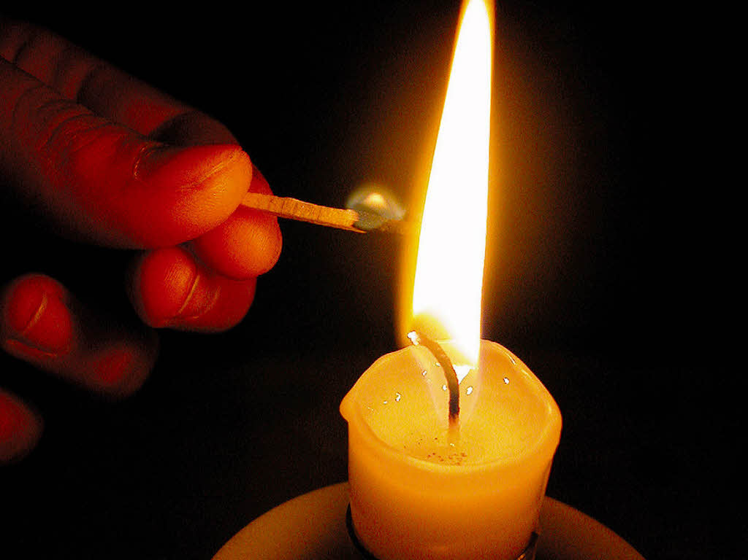
Und sind wir einmal müde,
dann stell ein Licht uns aus,
o Gott, in deiner Güte;
dann finden wir nach Haus.
******
Änderungen vorbehalten!
Stiftspfarre St. Paul
Hauptstraße 1, A- 9470 St. Paul
Tel.: (+43) 04357/2019 – 54, Fax: (+43) 04357 / 2019 -58
E-mail: stiftspfarre@stift-stpaul.at homepage: www.stiftspfarre-stpaul.at

